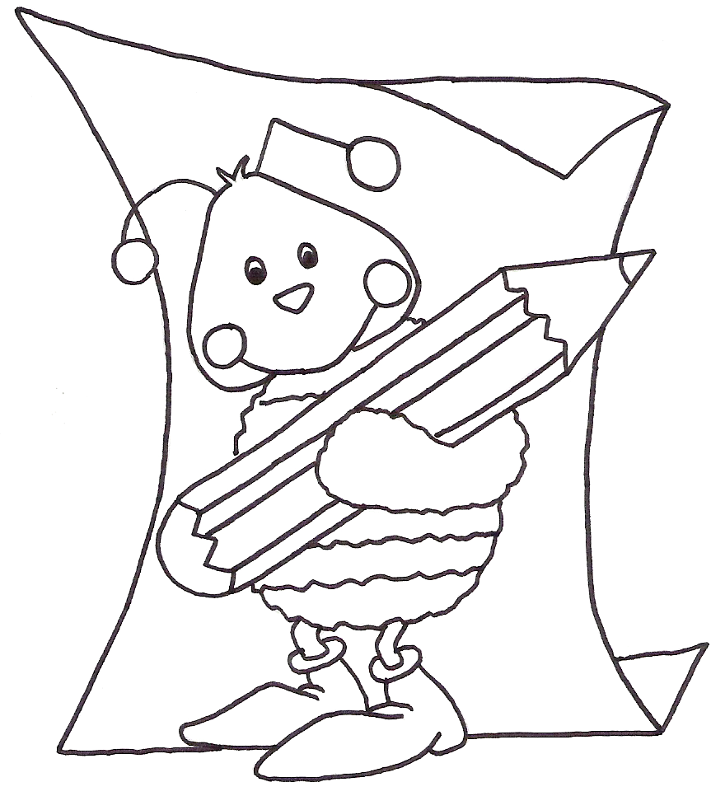

Escola EB1 de Palhagueiras

Nome:_________________________ Data: __________

1. Identifica o i, circunda-o e pinta-o.



I, i, i

Eu sou delgadinho.

Na minha cabeça

Tenho um chapéuzinho.

I, i, i,

Eu ja vi

A Lili

Atrás da Mimi.

Lourdes Andrade,
Jogo de Palavras

